Гуманитарный проект
управления по образованию, спорту и туризму Дзержинского райисполкома Минской области ищет спонсоров

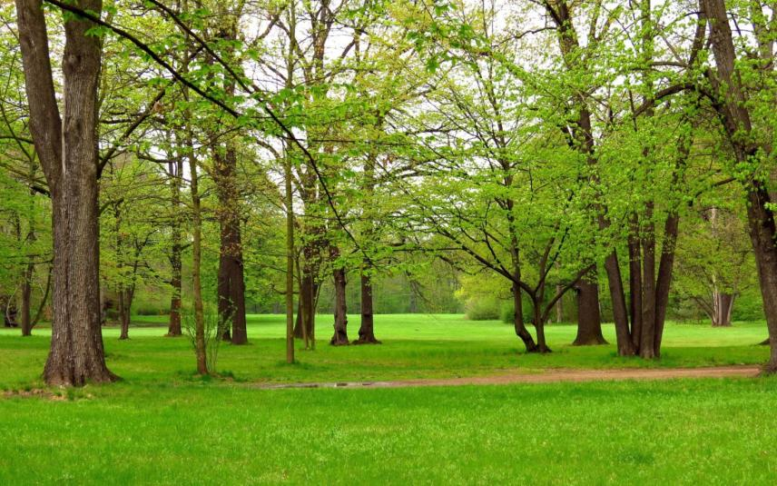

Цель проекта: улучшение экологической ситуации на территории исторической усадьбы РОДА «ГУТТЕН-ЧАПСКИХ» путем разработки системы экологического образования и устойчивого туризма.

1.Наименование проекта: «Разработка (СОЗДАНИЕ) системы экологического образования и устойчивого туризма в исторической усадьбе рода Гуттен-Чапских».
2. Срок реализации проекта: 2021-2023 годы.
3. Организация – заявитель, предлагающая проект: управление
по образованию, спорту и туризму Дзержинского райисполкома
4. Цель проекта: улучшение экологической ситуации на территории исторической усадьбы РОДА «ГУТТЕН-ЧАПСКИХ» путем разработки системы экологического образования и устойчивого туризма.
5. Задачи, планируемые к выполнению в рамках реализации проекта:
расширение и модернизацию существующей туристической структуры;
обучение педагогического персонала;
создание информационных материалов.
6. Целевая группа: специалисты-экологи, педагоги, студенты.
7. Краткое описание мероприятий в рамках проекта:
проведение совместных научных исследований экологическая оценка состояния усадебно-паркового паркого комплекса усадьбы;
разработка эколого-образовательных туристических маршрутов;
разработка интерактивных маршрутов (сайт), мобильное приложение;
организация образовательных семинаров и конференций;
проведения тренингов;
8. Общий объем финансирования (в долларах США): 15 000
Источник финансирования | Объем финансирования (в долларах США)
Средства донора | 13 500
Софинансирование | 1 500
9. Место реализации проекта: 222731 Минская область, Дзержинский район, д. Станьково, ул. Парковая, 10
10. Контактное лицо: Директор учреждения образования – Чаботько Владимир Михайлович, 8(044) 500-59-53, email: rctik@schoolnet.by

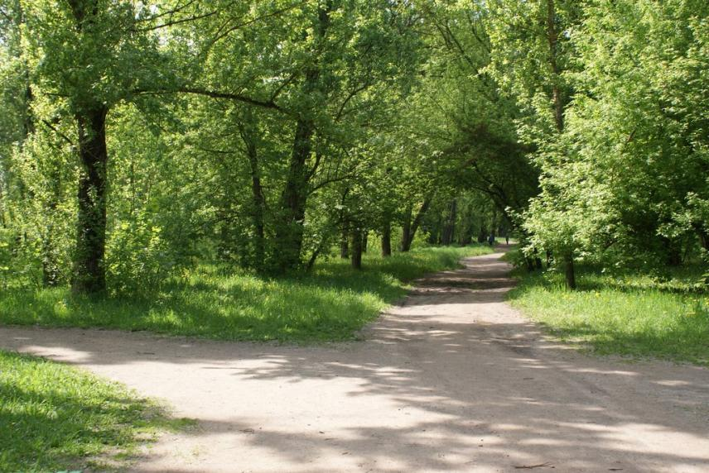

Будем рады сотрудничеству!
The humanitarian project
of the Department of Education, Sports and Tourism of the Dzerzhinsk District Executive Committee of the Minsk Region is looking for sponsors.

The purpose of the project: improving the environmental situation on the territory of the historical estate Gutten-Chapsky family by developing an environmental education system and sustainable tourism.

1. Name of the project: “Development (CREATION) of an environmental education system and sustainable tourism in the historical estate of the Gutten-Chapsky family”.
2. Duration of the project: 2021-2023.
3. Organization – the applicant proposing the project: the Department of Education, Sport and Tourism of the Dzerzhinsk district Executive Сommittee.
4. The purpose of the project: improving the environmental situation on the territory of the historical estate of the Gutten-Chapsky family by developing an environmental education system and sustainable tourism.
5. Tasks of the project planned for implementation:
expansion and modernization of the existing tourist structure;
education and training of the teachers;
creation of information materials.
6. Target group: environmental specialists, educators, students.
7. Brief description of the project activities:
scientific research; an ecological assessment of the condition of the park complex;
development of ecological and educational tourist routes;
development of interactive routes (a site), a mobile application;
organization of educational seminars and conferences;
conducting trainings;
8. Total funding (dollars USA): 15000
Source of funding | Amount of financing  (dollars USA)
Contributor | 13 500
Co-financing | 1 500
9. Location of the project: 222731 Minsk region, Dzerzhinsk district, Stankovo village, Park street, 10
10. Contacts: Director of an educational institution - Vladimir Mikhailovich Chabotko, 8 (044) 500-59-53, email: rctik@schoolnet.by

We look forward to cooperation!

